Contoh Interface dan identifikasi user

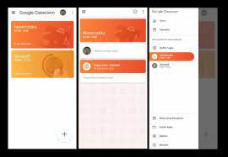

User : Mahasiswa / Siswa, Dosen / Guru

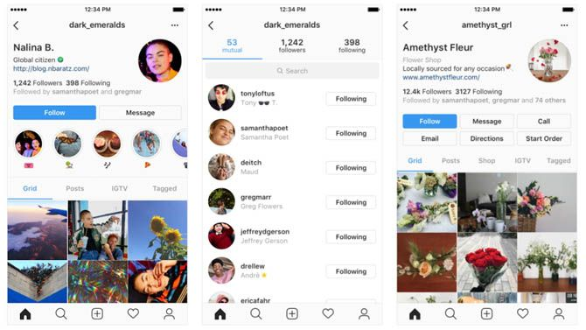

User : Masyarakat